CONTRATO DE CONFIDENCIALIDAD

Entre los suscritos a saber, por una parte, WILLIAM OSPINA RAMIREZ mayor de edad, identificado con cédula de ciudadanía N° 19.476.990 de Bogotá, representante de ASSPA COMUNICACIONES S.A.S, compañía de producción y distribución audiovisual radicada en la ciudad de Bogotá, con domicilio en: Diagonal 35 bis, #19-05 Oficina 304, en adelante “REVELADOR” y por la otra, __________________________________ mayor de edad e identificado con cedula de ciudadanía N° _________________de ________________ domicilio ______________ de ______________________ en adelante el “ALIADO” ESTRATÉGICO EN _____________________________________________________________________________ con quien se ha acordado celebrar el presente acuerdo de CONFIDENCIALIDAD que hará parte integral del CONTRATO celebrado o que se celebrará entre las partes, con duración definida y que se regirá por las siguientes consideraciones:
CONSIDERACIONES:
PRIMERA: Las partes declaran que tienen o tendrán la intención de firmar un contrato de prestación de servicios o verbal con duración definida. Las siguientes cláusulas harán parte integral de dicho contrato y las partes aceptan la inserción por medio de la firma del presente acuerdo. SEGUNDA: Debido a la naturaleza de la prestación presente o futura de los servicios, se hace necesario que éstas manejen información confidencial y/o información sujeta a derechos de propiedad intelectual, antes, durante y en la etapa posterior a la relación contractual.
CLÁUSULAS:
CLÁUSULA PRIMERA: DEFINICIONES: Para los efectos de la presente cláusula, el siguiente será el sentido que se le da a los términos que a continuación se indican:
- INFORMACIÓN CONFIDENCIAL: Para los efectos del presente Acuerdo se considera Información Confidencial toda aquella información privada, confidencial, no pública, privilegiada o secreta, que no sea de dominio público, a la cual tenga acceso la Parte Receptora, y que le haya sido suministrada por la Parte Reveladora, en especial todo lo referido a imágenes, archivos, evidencias, fotografías, grabaciones, logos, sonidos, contenidos escritos, multimedia, animados, gráficos y audiovisuales realizados con ocasión al contrato de servicios.
- INFORMACIÓN NO CONFIDENCIAL: No se considerará sujeta a confidencialidad o reserva, y por ende su información no dará lugar al incumplimiento de lo dispuesto en el presente Acuerdo de Confidencialidad, cuando se trate de información que: (a) sea de dominio público, (b) que esté en posesión de alguna de las partes y que la haya recibido legítimamente con anterioridad a la celebración de este acuerdo, o c) que por orden válida de autoridad competente deba revelarse, en tal forma que pase a ser de dominio público.
CLÁUSULA SEGUNDA: Por medio de la presente cláusula EL ALIADO se obliga a:
- Mantener la INFORMACIÓN CONFIDENCIAL en secreto y no divulgarla durante la vigencia de este contrato por prestación de servicios ni después de terminada la relación contractual siempre y cuando mantenga el carácter de confidencial.
- Usar la INFORMACIÓN CONFIDENCIAL única y exclusivamente para el desarrollo del objeto del contrato del cual hace parte el presente acuerdo; por lo que para cualquier otra destinación será requerida la autorización de ambas partes. EL ALIADO se compromete a informar sobre el posible manejo irregular de la INFORMACIÓN CONFIDENCIAL por parte de empleados, prestadores de servicios o terceros que pudiere causar perjuicio directo o indirecto.
- Comunicar sobre cualquier divulgación o uso indebido de la información confidencial, en caso de suceder, para que se tomen las medidas necesarias con el fin de atenuar los efectos de la divulgación o el uso indebido de dicha información.
- EL ALIADO se compromete de manera estricta a devolver inmediatamente se le solicite, todo material confidencial que se le haya entregado. Igualmente, se compromete a no utilizar la información o material confidencial finalizando la relación contractual laboral por el tiempo determinado en este instrumento.
CLÁUSULA TERCERA: EL ALIADO no está obligado a revelar ningún tipo de INFORMACIÓN CONFIDENCIAL, por lo que sólo revelará aquella información que considere necesaria para el desarrollo de las funciones propias del cargo. La INFORMACIÓN CONFIDENCIAL no será accesible, copiada, reproducida, distribuida o transmitida por ningún medio conocido o por conocer, en todo o en una parte, sin el previo y escrito consentimiento de la alianza.
CLÁUSULA CUARTA: En el evento en que EL ALIADO reciba un requerimiento u orden de revelar en todo o en parte la INFORMACIÓN CONFIDENCIAL en términos de una resolución válida y efectiva de un despacho judicial o autoridad competente, se obliga a comunicar de inmediato a la otra parte la existencia, términos y circunstancias de dicho requerimiento; y a efectuar su mejor esfuerzo para que la autoridad judicial o administrativa le dé un tratamiento de confidencialidad a la INFORMACIÓN CONFIDENCIAL requerida.
CLÁUSULA QUINTA: Las obligaciones adquiridas en virtud de esta cláusula se extienden hasta por cinco (5) años después de la terminación del contrato de entre las partes del que este acuerdo es parte; salvo que se trate de información que por su importancia deba permanecer en reserva durante más tiempo, casos en los cuales se extiende dicha confidencialidad de manera indefinida, mientras no obre autorización escrita de ambas partes, Igualmente se estipula que el pacto de confidencialidad inicia desde el momento en que AMBAS PARTES se vinculan contractualmente manteniéndose éste durante las prórrogas sin necesidad de estipular un nuevo contrato y aún durante los períodos en que eventualmente sea suspendido o terminado el contrato.
CLÁUSULA SEXTA: El ALIADO acepta que podrá acudir ante los jueces de la jurisdicción competente, para impedir la violación de la presente cláusula, para hacer valer las estipulaciones contenidas en el mismo. Igualmente acepta que están facultados para hacer imponer las sanciones establecidas en la legislación colombiana y a nivel internacional.

Firman de común acuerdo:

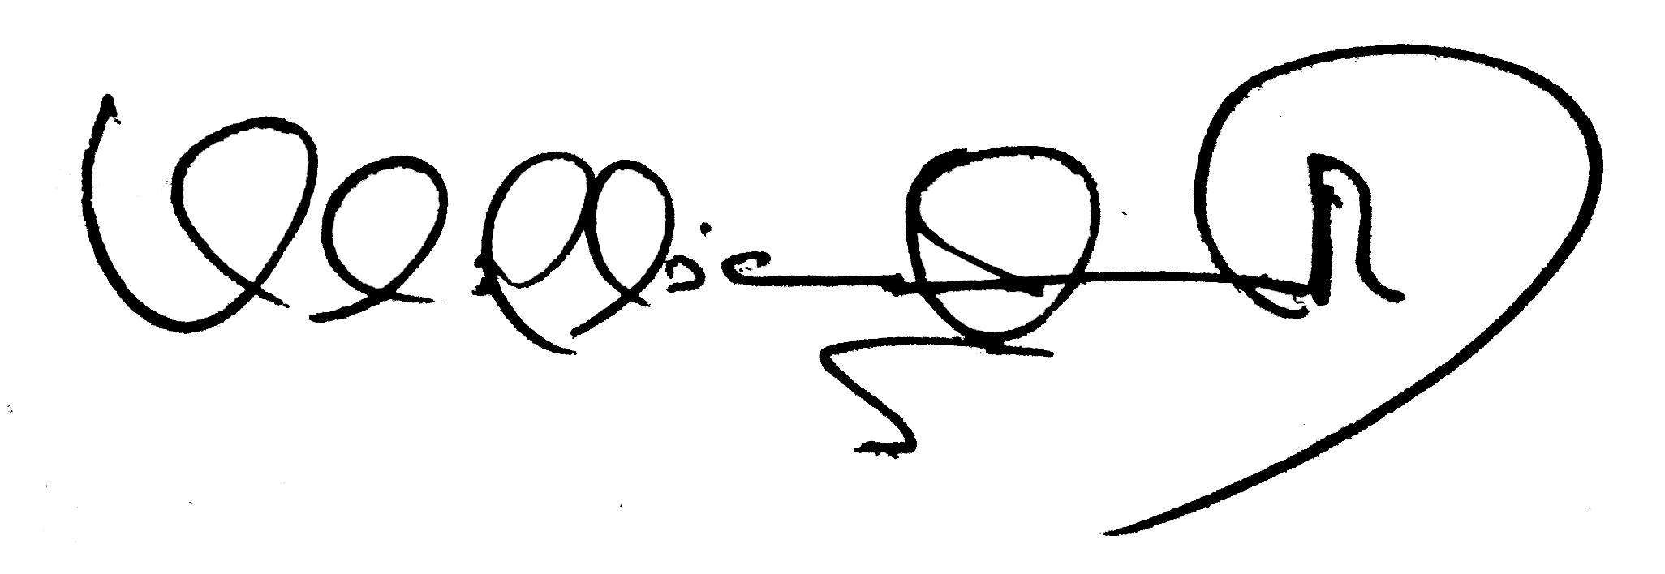
William Ospina Ramírez-REVELADOR
Director y Gerente ASSPA COMUNICACIONES

_________________________________________
Nombre: _________________-ALIADO
Cargo:
Fecha: ____ De ______ del 20__

